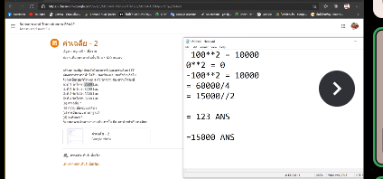

สร้างแปลงปลูกผักสลัดในอาคารให้แสงสว่างโดย LED

ต้องการทราบว่าพืชได้รับแสงเพียงพอและทั่วถึงหรือไม่

จึงติดเซ็นเซอร์ทั้งหมด 4 ตัว วัดความส่องสว่างได้ดังนี้

ตัวที่ 1 วัดได้ค่า 3500 Lux

ตัวที่ 2 วัดได้ค่า 3200 Lux

ตัวที่ 3 วัดได้ค่า 3300 Lux

ตัวที่ 4 วัดได้ค่า 3200 Lux

1. ค่าเฉลี่ย ?

ตอบ 3500 + 3200 +3300 +3200 / 4 = 3300 หรือ X บาร์

1. ความเบี่ยงเบนเฉลี่ย ?

= 3500 – 3300 -> 200

= 3200 – 3300 -> -100

= 3300 – 3300 -> 0

= 3200 – 3300 -> -100

จากสูตร

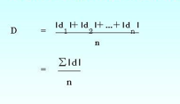

เอามาโดยไม่คิดเครื่องหมาย

ความเบี่ยงเบนเฉลี่ย 200 + 100 + 0 + 100 / 4 = 100

1. ค่าเบี่ยงเบนมาตราฐาน?

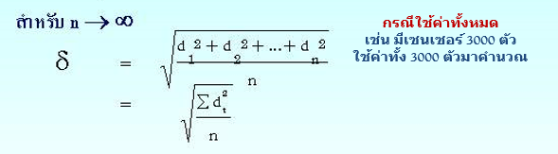

จากสูตร

200 ยกกำลัง 2

100 ยกกำลัง 2

0 ยกกำลัง 2

100 ยกกำลัง 2

จะได้

40000 + 10000 + 10000 + 0 / 4

ตอบ 123

1. วาเรียนซ์ ?

ตอบ 15000